Эмоциональный шантаж: поведение Вашего ребенка,

удерживает Вас в заложниках?
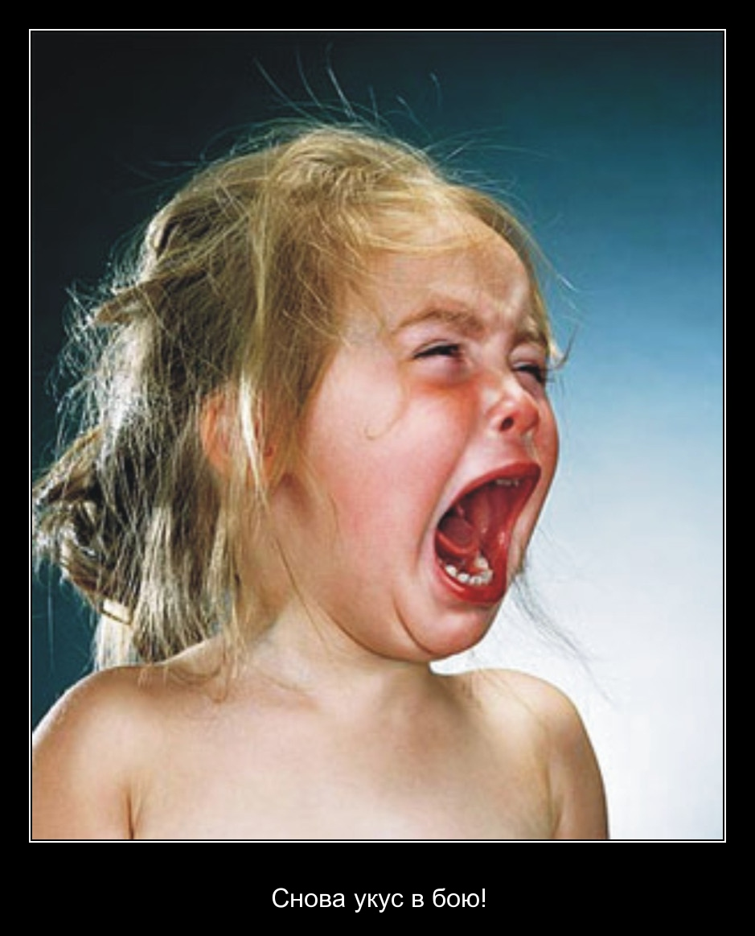
Когда ваш ребенок устраивает истерику на публике, чтобы получить желаемое, Вы можете взять под контроль его поведение. Здесь излагаются некоторые пошаговые приемы для Вас, чтобы использовать их в следующий раз, когда вы находитесь в торговом центре или магазине.
Помните: Если Вы не дадите ребенку то, что он просит таким способом, ему придется придумать другой вариант решения своей проблемы.
Так что же происходит, если мы всегда отвечаем на этот тип поведения, удовлетворяя его желания? Ваш ребенок знает, если он плохо себя ведет - это решает его проблемы, потому что кто-то собирается сдаться. Когда ваш ребенок истерит на публике и Вы не ответили на это эффективным образом, то он разрабатывает модель поведения, чтобы шантажировать вас и получить желаемое. Это может быть связано с криками, воплями и истериками. Это может быть злое лицо и негодующий тон, неуважение к замечаниям и даже ругань. Так или иначе - это игра, в которую они играют, с помощью поведения, лишь для того, чтобы попытаться контролировать внешние обстоятельства, вместо того, чтобы научиться, решать проблемы, с которыми он столкнулся.
Когда дети выучили этот урок, возможны два исхода. Ваш ребенок знает не существует абсолютно никаких причин для изменений. И каждый раз, когда вы вознаграждаете его за неадекватное поведение, вы показываете, что личность ребенка сильнее. На самом деле вы укрепляете часть его, которая хочет нарушать закон и не хочет, следовать общественным нормам и быть цивилизованным. Вы можете научить своих детей правилам, как быть цивилизованными и жить в нашем обществе. Когда мы идем в магазин, когда мы идем за покупками, мы относимся к людям с уважением, и мы ведем себя приемлемым образом. Если же Вы не научите надлежащему поведению ребенка тогда он вырастет без умения справляться с трудными ситуациями, которые жизнь преподносит.
Еще один момент, который Вы должны понять: когда ребенок использует данный тип поведения, он не учится использовать другие более соответствующие навыки решения проблем. Дети будут закатывать истерику, всегда когда они расстроены или разгневаны, так как не знают, что можно вести себя по другому.
Слово о младших детях
В возрасте между двумя и тремя годами: если ребенок закатывает истерику, не должно быть никаких последствий, кроме того, чтобы с ним сидеть, какое-то время, пока он успокоится. Так как большинство маленьких детей если устали или перегружены, им трудно контролировать свои эмоции. Мамы и папы, обязаны знать, какая нагрузка допустима их ребенку, а так же когда ребенок голоден или устал, и его нужно оставить в покое.
Я думаю, что большинство родителей знают, что их дети слишком устали. Но взрослый мозг работает по другому, чем сознание ребенка. Мы знаем, как все разложить по полочкам и как себя держать в руках. На детей же возбуждение накатывает как волна. И, находясь в торговом центре, в цирке и т.д., родители должны быть более терпимы к некоторым раздражениям детей. Родителям также необходимо научиться тому, как избегать таких ситуаций или найти способы, чтобы управлять ими.
Когда ваш ребенок в истерике, то ли потому, что устал, или потому, что разозлился, не торопитесь, не сдавайтесь.

5 методов, в помощь управлением поведением ребенка:
- Помните Вы эксперт вашего ребенка. Вы знаете, что делает ваш ребенок когда устал. Вы знаете в какой дополнительной помощи он нуждается. Так же Вы знаете какие ситуации его расстраивают. Подготовьте своего ребенка, перед тем как куда-то идти. Скажите: «Если ты устанешь, скажи мне об этом, мы отдохнем. Если ты закатишь истерику, то мы вернемся домой!». И тогда Вы будете ОБЯЗАНЫ выполнить свое обещание, вернуться домой.
- Двигайтесь маленькими шажками. Если ребенок не может справиться с походом в магазин, то пусть первый шаг будет поход в аптеку. Вы говорите ему: «Мы с тобой пойдем в аптеку….», объясняете за чем. 5-10 минут достаточно – это называется «медленное погружение». Таким образом, вы находитесь не в торговом центре, вы находитесь в более управляемом местоположение, и вы рядом с вашим ребенком. Начинайте тренировать его маленькими шажками, пусть научится общаться, решать проблемы и вести себя, как все остальные.
- Напишите правила и держите их под рукой. Прежде, чем выйти на публику решите, что можно, а что нельзя вашему ребенку. Пусть он - это знает точно.
Правила держите всегда при себе и дайте ребенку понять, что будете действовать в соответствии с ними.
- Когда правила нарушаются. Если ваш ребенок нарушает правила поведения в магазине, если он закатывает истерику, тогда вы берете ребенка и уходите из магазина. На данный момент, шоу окончено больше не будет никаких покупок. Если он сопротивляется, пусть истерит. Присаживайтесь посмотреть шоу. И если люди задают вопросы, отвечайте: "Он в истерике и я ничего не могу сделать". Родители должны это делать каждый раз, до тех пор, пока он так себя ведет. Если это возможно, принесите журнал или книгу и читайте, сделайте так, чтобы ребенок мог понять, что не получит ваше внимание за неподобающее поведение.
Позвольте мне заверить вас, что я знаю, как стыдно родителям за такое поведение ребенка. Но вы должны понять, ваш ребенок также знает, что плохое его поведение заставляет вас, делать то, что он хочет, другими словами он вас шантажирует. По мнению ребенка «я добьюсь, чего хочу, так как тебе неудобно перед этими взрослыми». Вот так просто. И вам нужно перестать позволять держать вас в заложниках за его поведение.
- Оставьте его дома. Думаю, ничего плохого не случится, если Вы оставите своего ребенка дома. Вы говорите: «Ты не можешь пойти со мной в магазин, так как устроил сцену в последний раз. Ты остаешься дома». Если он кричит, ругается Вы говорите: «Нет, давай посмотрим как ты будешь себя вести дома. Если хорошо с этим справишься, тогда посмотрим». И заставьте его сидеть дома. Дайте понять ему, что вы не поддаетесь шантажу, что вы сильные и если приняли решение, то будете придерживаться его.
Вот простая истина: когда дети плохо себя ведут, чтобы получить желаемое, они не знают как решить эту проблему. И если они так и не узнают, то так же будут себя вести и во взрослой жизни. Вы наверное видели взрослых, которые только умеют злиться и орать друг на друга, всякий раз когда что-то не по ним. Отчасти это потому, что у них очень бедные навыки общения и очень бедные навыки решения проблем. Столкнувшись с проблемой они «взрываются».
Не поддавайтесь на эмоциональный шантаж, когда ребенок грозит - действуйте. Не думайте, только о том, чтобы ребенок прожил день без кризиса. Наша задача, как родителей, учить детей необходимым навыкам. Если Вы можете это сделать, тогда все в порядке.

